Консультация учителя-логопеда для родителей

Артикуляционные упражнения на все группы мышц

Мышцы шеи
Исходное положение – стоя или сидя, спина и шея прямые.
- Повороты головы в стороны.
- Наклонить голову вперед-вниз, поднять в исходное положение, откинуть назад и вернуться в исходное положение.
- Наклоны головы в стороны.
- Круговые движения головой.

Мышцы нижней челюсти, жевательные мышцы
- Раскрывание и закрывание рта
- Движение нижней челюстью вперед.
- Движение нижней челюстью вправо-влево.
- Имитация жевания.
- Плотно сжать зубы (счет до 3-х).
- Имитация зевания.
- Частое открывание рта с произнесением звуков па-па-па.

Мимические мышцы
- Поднимание бровей (удивление)
- Опускание бровей (сердимся, хмуримся)
- Одновременное и попеременное закрывание и открывание глаз.
- Зажмуриться обоими глазами и попеременно каждым.
- Нюхательное движение.
- Расслабить мышцы лица, закрыть глаза, нижнюю челюсть слегка опустить.

Мышца глотки и мягкого неба
- Имитация глотания.
- Зевание.
- Произвольное покашливание.
- Покашливание с высунутым языком.
- Пропевание гласных звуков а, э, и, о, у.

Мышцы щек
- Надувание обеих щек одновременно.
- Попеременное надувание правой и левой щеки.
- Втягивание щек в ротовую полость между зубами.

Мышцы губ
- Сосательные движения губами.
- Вдыхать воздух через вытянутые губы.
- Оскал: губы при сжатых челюстях сильно растягиваются в стороны, обнажая зубы, затем вновь спокойно смыкаются.
- Чередование «заборчик – трубочка».
- Оскал: а) оскал, челюсти сомкнуты; б) раскрыть рот с оскаленными зубами; в) сомкнуть челюсти; г) сомкнуть губы.
- Вытягивание губ широкой округленной трубочкой.
- Дуть через вытянутые губы.
- Имитация полоскания зубов: воздух изнутри сильно давит на губы, движение воздуха по кругу.
- Набирание воздуха под верхнюю, под нижнюю губу.
- Всасывание верхней губы под нижнюю с резким выбрасыванием ее при раскрытии рта.
- Всасывание нижней губы под верхние зубы с резким выбрасыванием ее при раскрытии рта.
- Вибрация губ (фырканье лошади).
- Движение губ, вытянутых хоботком, вправо влево.
- Беззвучное произнесение звука п-п-п.
- Выдувание воздуха поочередно каждым углом рта.
- Улыбка.

Мышцы языка
Широко открыть рот. Губы в улыбке.
- Лопатка.
- Легкое покусывание языка по всей поверхности, постепенно высовывая и снова втягивая.
- Широкий язык с силой протискивается между зубами наружу, так, что верхние резцы скоблят по спинке.
- Иголочка.
- Лопаточка-иголочка.
- Высовывание широкого языка как можно дальше изо рта.
- Часики.
- Облизать языком верхнюю губу, затем нижнюю губу, выполнить круговое облизывание.
- Рот закрыт. Облизать зубы под верхней губой, под нижней губой и круговыми движениями.
- Рот закрыт. Язык с силой упирается то в одну, то в другую щеку.
- Рот закрыт. Язык с силой упирается то в одну, то в другую щеку и делает движения вверх-вниз.
- Плавно вести языком по верхним зубам, затем по нижним зубам.
- Качели. Поднимать и опускать язык к верхней и нижней губе. Затем к верхним и нижним зубам.
- Дотянуться языком до носа.
- Погладить кончиком языка небо, делая движения вперед-назад.
- Рот открыт. Язык прикасается к верхним зубам сначала с наружной стороны, затем с внутренней (язык перешагивает через зубы). То же самое с нижними зубами.
- Чашечка.
- Многократно барабанить напряженным языком по верхним зубам, произнося д-д-д. темп постепенно увеличивается.
- Многократно барабанить напряженным языком по верхним зубам, произнося да-ды.
- Положить широкий язык на верхнюю губу и производить движения вперед-назад, стараясь не отрывать язык от губы. Сначала медленные движения, затем темп увеличивается и добавляется голос (как индюк болобочет).
- Присосать широкий язык к верхнему небу, стараться открыть рот как можно шире, растягивая подъязычную уздечку.
- Присосать широкий язык к верхнему небу, стараться открыть рот как можно шире, растягивая подъязычную уздечку и оторвать со щелчком (цокает лошадка).
- Присосать широкий язык к верхнему небу, стараться открыть рот как можно шире, затем, не отпуская языка, медленно закрыть рот до положения оскала.
- Язык упирается в нижние зубы. Спинка языка выгибается до соприкосновения с верхним небом.
- Язык упирается в нижние зубы. Выдвинуть переднюю часть спинки языка вперед (язык как бы «выкатывается»), затем втянуть обратно в рот.
- Положить широкий язык на нижнюю губу и, как бы произнося длительно звук ф, сдуть со стола ватку.

Пример использования артикуляционных упражнений
Мышцы шеи
Мишка и пчелы
Мишка по лесу идет,
Мишка ищет сладкий мед.
Только пчелы налетают
И медведя прогоняют.
Круговые движения головой.

Лисичка ищет мышку
Мышка, мышка, хватит спать.
Давай в салочки играть.
Повороты головы вправо-влево.

Мышцы нижней челюсти, жевательные мышцы
Бобры пилят дерево.
Бобры - речные жители –
Отличные строители.
У них работа спорится –
В реке плотина строится.
Круговое движение нижней челюсти.

Зайка грызет морковку
Наш зайчонок очень ловко
Грызет твердую морковку.
Жевание с силой.

Мышцы глотки и мягкого неба
Медведь зевает
Медведь проснулся и зевает,
Рот огромный открывает.
Широко открыть рот, имитация зевания

Мышцы щек
У мишки полный рот малины
Мишка малины набил целый рот.
Так ее точно никто не возьмет!
Надуть щеки.

Белка прячет орешки
Рыженькая белочка по деревьям скачет
И орешки ловко за щекою прячет.
Попеременно надувать правую – левую щеки.

Мышцы губ
Зубки у лисы
Зубки у лисицы
Острые, как спицы.
Губы при сжатых челюстях сильно растягиваются в стороны, обнажая зубы («логопедический оскал»).

Сердитый волк.
День и ночь по лесу рыщет,
День и ночь добычу ищет.
Ходит-бродит волк молчком,
Уши серые - торчком.
Нижнюю губу прикусить верхними зубами.

Волк, зубами щелк
Вот идет сердитый волк,
Серый волк, зубами щелк!
Оскал: а) оскал, челюсти сомкнуты; б) раскрыть рот с оскаленными зубами; в) сомкнуть челюсти; г) сомкнуть губы.

Зайчата сосут молоко
Зайчата скоро подрастут,
Ведь дружно молоко сосут.
Имитация сосания (движение выполняется только губами, движение челюстью минимальное).

Ежик фыркает.
Ёж колючий крепко спит,
Сладко ёжик наш сопит.
Вибрация губ.

Трудолюбивый ёжик
Носик вправо, носик влево,
Ежик занят важным делом.
Ищет он на каждой кочке
Для ежат своих грибочки.
Движение губ, вытянутых хоботком, вправо влево.

Мышцы языка
Иголочки у ежика
Серый ёжик весь в иголках,
Словно он не зверь, а ёлка.
Высунуть тонкий язык.

Белочка собирает грибы. Грибы на короткой и длинной ножках.
Далеко ещё зима,
Но не для потехи
Тащит белка в закрома
Грибочки и орехи.
Я зык прижать к верхнему небу; открывать и закрывать рот, не отпуская язык.

Белочка цокает.
Прыгает по веточкам
Озорница белочка.
Щелкать языком, изменяя форму рта (растягивать в улыбку и вытягивать трубочкой). Издать высокие и низкие щелчки, обращая внимание на изменения звука.

Мишка слизывает мед.
Медведь по лесу бродит.
От дуба к дубу ходит.
Находит в дуплах мед
И в рог себе кладет.
Облизывает лапу
Сластена косолапый. (И. Лопухина)
Облизать сначала только верхнюю губу, затем облизать нижнюю губу, затем круговое облизывание.

Мишка тянется за медом
Медвежонок так старается,
Он за сладким медом тянется.
Тянемся языком к подбородку, затем к носу.

Ежик прячет грибочки
Ёжик проявил сноровку,
Все грибочки спрятал ловко.
Губы сомкнуты. Язык с силой упирается то в одну, то в другую щеку.

Зайка в норке
Зайка должен быть внимательным,
Посмотреть вокруг старательно.
Вправо, влево посмотрел
И обратно в норку сел.
Заглянул и вверх, и вниз:
Не идет ли хитрый лис.
Широко отрыть рот, высунуть тонкий язык, выполнять движения вправо-влево, затем вверх-вниз.

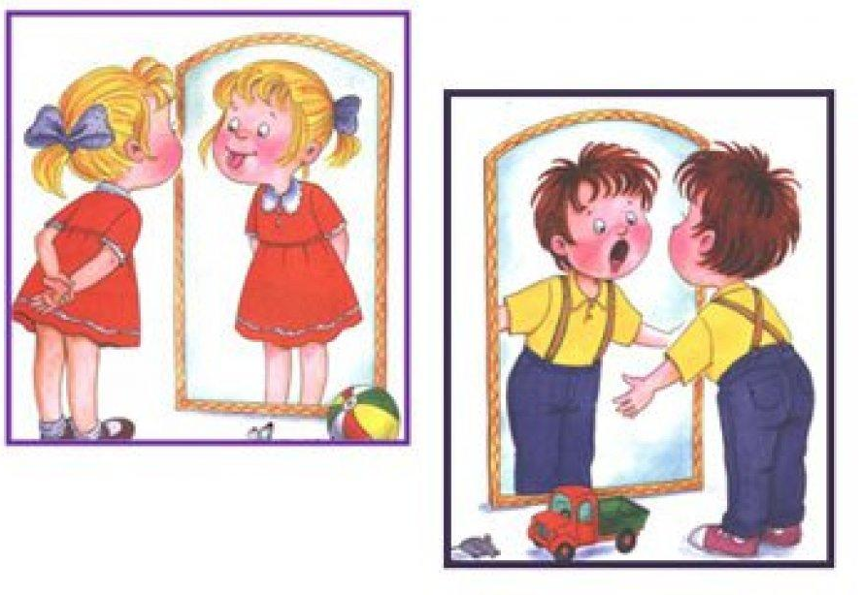
Консультация подготовлена
учителем-логопедом Дулкай И.С.,
по материалам материалам Интернет сайта

